

NIEUWSBRIEF 52 – juli 2022

Corona.

Er wordt met zorg uitgekeken naar de komende herfst- en wintermaanden in tegenstelling tot voorafgaande jaren lijkt de overheid de verantwoordelijkheid steeds meer bij ondernemers/organisaties te leggen.

Activiteiten.

4 midzomeravonden op de dinsdagavonden in de zomerperiode 2022

Koopzondag 4 september 2022 met Braderie Burgemeester Wijnenstraat

Koopzondag 9 oktober 2022, Halloween

Pompoenfestijn 22 oktober tot 30 oktober 2022, herfstvakantie

Koopzondag 27 november 2022, Sinterklaas

Koopzondag 18 december 2022, Kerst

Najaarsactie in de periode 28 november t/m 24 december 2022

Zoals je kunt zien is de horeca weer druk bezig met het opzetten van de midzomeravonden komende zomervakantie. Misschien een gelegenheid voor de winkeliers om hierop in te spelen.

Gemeente.

Donderdag 14 juli is er een rondgang geweest met het college en het CMA over de aandachtspunten in het centrum.

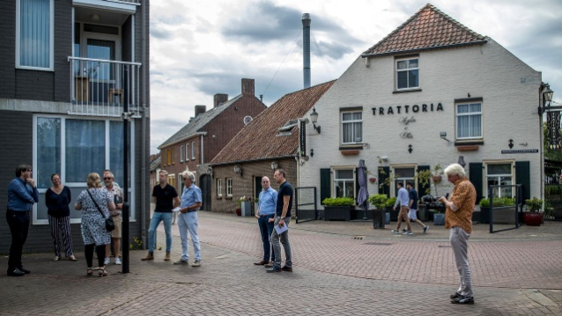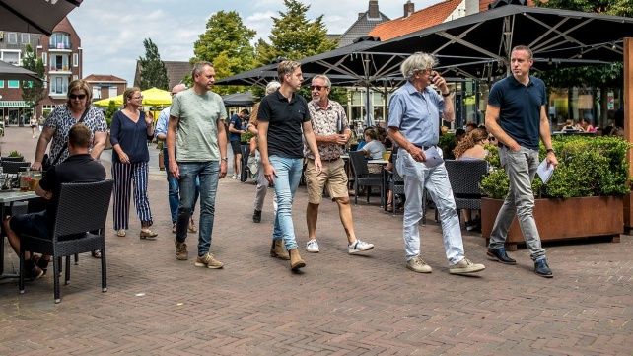

Er wordt naar gestreefd om het pinautomaat in september a.s. te plaatsen nabij het gemeentehuis.

Cadeaubon.

Het CMA heeft in samenwerking met het VVV Asten een cadeaubon ontwikkeld die geldig is voor alle detailhandel en horeca in Asten. Deze cadeaubon krijgt de kleuren grijs/groen met de logo's van Asten klokkendorp, horeca Asten, VVV, koop lokaal en CMA en zal verkrijgbaar zijn in bonnen van € 5,00 / € 7,50 / € 10,00 en € 25,00. Er wordt voor deze cadeaubon **geen provisie** in rekening gebracht en het is de bedoeling dat deze bon medio september/oktober verkrijgbaar zal zijn zodat deze al met de komende feestdagen of als mantelzorgcompliment gegeven kan worden. De bon zal verkrijgbaar zijn bij Primera en VVV.

We gaan er vanuit dat alle ondernemers hieraan meedoen maar mocht je toch bezwaar hebben dan verzoeken wij je om dit voor 1 augustus a.s. bij ons kenbaar te maken via **info@centrumasten.nl**.

 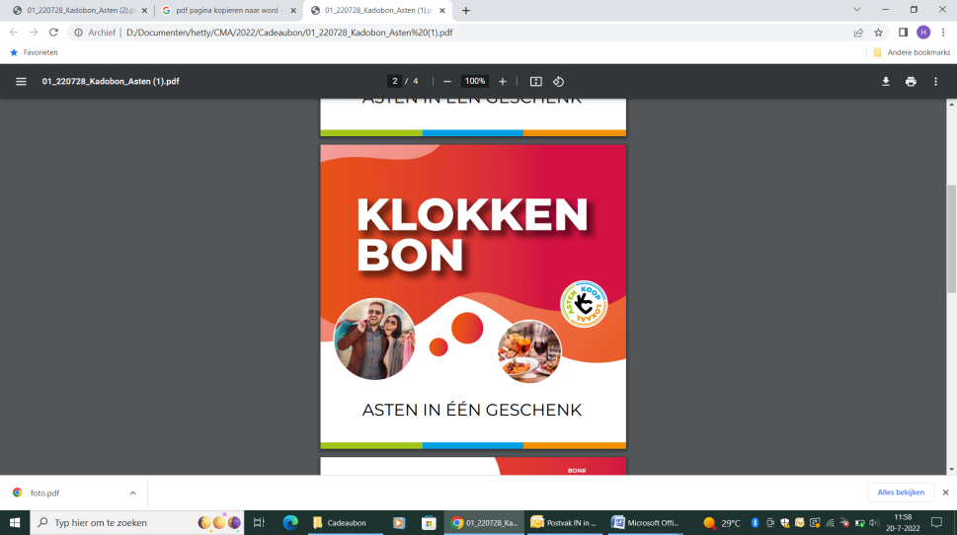 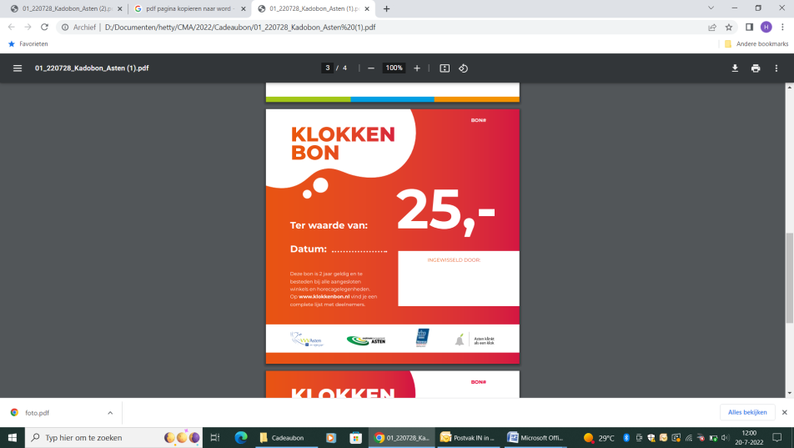

Voorbeeld ontwerpen (nog niet de definitieve bonnen)

Diversen.

Oud Astennaar Paul Verleg is voornemens in de maand augustus naar Asten te komen met een restaurant in een reuzenrad oftewel het Smakenrad. Omdat het vanwege de omvang van het rad en toebehoren niet mogelijk is om dit in het centrum te plaatsen is er uitgeweken naar het evenemententerrein. Het Smakenrad zal 2 weken geopend zijn. De vergunning is in aanvraag.

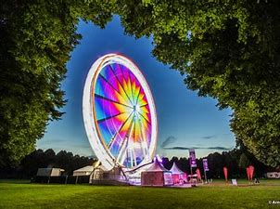

Nieuw in Asten.

Kapsalon Vana, Julianastraat 48a Asten Kapsalon Freedom, Tuinstraat 27 Asten Supermarkt Polski Smak, Floraplein 7a Asten

De ontwikkelingen voor het oude Blokker pand zijn in volle gang het is de bedoeling dat er een commerciële ruimte komt op de beneden verdieping en appartementen op de etages.

**Herhaling: Wat kunt u waar melden?**

- Elkaar waarschuwen Whatsapp alert

- Spoed en een strafbaar feit bel de Politie 112

- Niet spoedeisend en strafbaar feit bel de Politie 0900-8844

- Gemeente en BOA aangaande e-mail [F.Sluijters@asten.nl](mailto:F.Sluijters@asten.nl)

- Melding problemen aan gemeente BuitenBeter App

Van strafbare feiten dient altijd aangifte te worden gedaan.